Муниципальное дошкольное образовательное учреждение
«Детский сад № 181»
Заводского района г. Саратова

«Утверждаю»
Заведующий
МДОУ «Детский сад № 181»
__________/А.В. Матвеева/
«___» ________2018г.

Конспект

непрерывной образовательной деятельности
по теме: «Откуда хлеб на стол пришёл?»

(средняя группа)

Воспитатель:
Ларина Алла Владимировна

г. Саратов – 2018 г.

Основная образовательная программа дошкольного образования «От рождения до школы». Под ред. Н.Е. Вераксы, Т.С. Комаровой, М.А. Васильевой. – М.: МОЗАИКА-СИНТЕЗ, 2017. - 352 стр.

Возрастная группа: средняя.

Тема: «Откуда хлеб на стол пришёл?»
Ведущая образовательная область: «Познавательное развитие».
Интеграция образовательных областей: «Познавательное развитие», «Речевое развитие», «Социально-коммуникативное», «Физическое развитие», «Художественно-эстетическое развитие».
Цель: формирование у детей представлений о выращивании зерновых культур, обогащать знания о хлебе.
Задачи:
- Развивающие: развивать любознательность детей, стремление к исследовательской деятельности.
(Образовательная область «Познавательное развитие»).
Развитие общения и взаимодействия с взрослыми и сверстниками.
Развивать мелкую моторику рук.
(Образовательная область: «Социально-коммуникативное развитие»).
Способствовать расширению представлений детей о способах изготовления муки (перемалывание зерна) и её свойствах (мука белая по цвету, на ощупь мягкая, легко пересыпается – она рассыпчатая, сухая), формированию логического мышления, развития речи. (Образовательная область «Речевое развитие»).
- Обучающие: познакомить детей с процессом выращивания пшеницы, выпечки хлеба.
Закрепить знания о видах зерна, хлеба.
Систематизировать знания детей о разнообразии хлебобулочных изделий (баранка, батон, хлеб, ватрушка, кекс, булка, печенье, пирожок).
Закрепить название профессии людей, производящих хлеб.
(Образовательная область «Познавательное развитие»).
- Воспитывающие: воспитывать у детей бережное отношение и уважение к хлебу, уважение к труду людей, участвующих в выращивании и производстве хлеба.
(Образовательная область «Познавательное развитие»).
Воспитывать эмоциональную отзывчивость при восприятии музыкальных произведений.
(Образовательная область«Художественно-эстетическое развитие»).
- Здоровьесберегающие:
Создавать атмосферу, позволяющую детям чувствовать себя уверенно и спокойно, без эмоционального напряжения и скованности.
Обеспечить смену деятельности для предупреждения переутомления детей.
(Образовательная область «Физическое развитие»).
Виды деятельности: игровая, коммуникативная, двигательная, познавательно-исследовательская.

Формы организации: групповая, индивидуальная.
Методы и приемы:
- Игровой: игра «Назови ласково».
- Наглядный: рассматривание слайдов на экране телевизора.
- Словесный: приветствие, загадывание загадки, чтение стихотворения, беседа с детьми, рассказ воспитателя.
- Практический: экспериметирование (изучение свойств муки).
Сюрпризный момент: появление Колобка с волшебным мешочком.
Предшествующая работа:
Рассматривание иллюстраций и изображений сельскохозяйственных работ по выращиванию хлеба.
Отгадывание загадок о хлебе, разучивание физкультминутки «Сеют в поле зёрна».
Игра в дидактическуюигру: «Назови ласково».
Сюжетно-ролевые игры: «Пекарня», «Магазин».

Материалы и оборудование:
Для воспитателя: презентация, телевизор, Колобок, пенёк, волшебный мешочек с зёрнами пшеницы; «чудо-печка», 1 поднос с печеньем, сушками, булочками, ржаным и пшеничным хлебом; салфетка; 1 поднос с муляжами хлебобулочныхизделий; 2 подноса: 1 поднос –стакан с мукой, стаканс водой, солонка с солью, бутылка с подсолнечным маслом, стакан с яйцом без скорлупы, стакан с сахаром, пакетик сухих дрожжей; «противень» – с испечёнными булочками; фартук, чепчик.
Для детей: тарелочки с мукой накрытые бумажными салфетками, салфетки для рук, халатики.

Ход НОД:
Деятельность воспитателя | Деятельность детей
Воспитатель с детьми заходят в зал, здороваются с гостями.
- Организационный момент.  -Дети, послушайте и догадайтесь, о чём мы сейчас будем говорить:  - Я вам сейчас загадаю загадку, а вы внимательно её послушайте:  «Отгадать легко и быстро  Мягкий, пышный и душистый,  Он и чёрный, он и белый.  А бывает подгорелый.  Без него плохой обед.  Вкусней его на свете нет».  - Правильно, сегодня мы с вами поговорим о хлебе.  Звучит музыка из сказки «Колобок».  - Посмотрите, дети, к нам в гости пришёл Колобок, (Воспитатель обращает внимание детей на Колобка, который лежит на пеньке, рядом волшебный мешочек).  - Посмотрите, что он нам принёс…  - Это волшебный мешочек.  - А что же в нём лежит?  (Воспитатель достаётзерна пшеницы, высыпает их на тарелку, и показывает детям, предлагая потрогать зёрна).  - Кто знает, что это?  (Музыка выключается).  -Дети, Колобок хочет нам что -то сказать, давайте послушаем.  (Звучит голос Колобка: «Дети, я слышал, что зерна могут превращаться в хлеб, а как это происходит, я не знаю. Помогите мне пожалуйста узнать это).  -Дети, поможем Колобку узнать, как появляется хлеб?  -Каждый день мы едим пшеничный и ржаной хлеб. Многие из вас любят сушки, печенье, сухарики, пирожные.  - А кто знает из чего это всё делают?  - Мука бывает пшеничная и ржаная.  Из пшеничной муки хлеб выпекается белый, из неё пекут пшеничный хлеб, булочки, батоны, печенье.  А из ржаной муки ржаной хлеб, он получается тёмным.  (Предлагаю детям подойти к столу, на котором стоит поднос с печеньем, сушки, булочки, белый хлеб, и ржаной хлеб накрытые салфеткой).  -Посмотрите, у нас на подносе печенье, сушки, булочки, белый хлеб, и ржаной хлеб.  -Дети, а вы любите хлеб?  -Какой хлеб вы любите?  -Давайте с вами подумаем, и назовём много слов, каким бывает хлеб.  -Хлеб бывает разный, но он обязательно вкусный и полезный.  -А сейчас Колобок приглашает нас пройти в кинозал, где мы узнаем, откуда хлеб на стол приходит. | Дети отгадывают загадку: «Хлеб».  Дети обращают внимание на Колобка, и волшебный мешочек.  Дети рассматривают зёрна.  Ответы детей: «Зёрнышки, зёрна пшеницы».  Дети слушают Колобка.  Ответы детей: «Поможем».  Ответы детей: «Из муки».  Дети подходят к столу, рассматривают печенье, сушки, булочки, белый хлеб, и ржаной хлеб.  Предположительные ответы детей: «Вкусный, мягкий, чёрствый, белый, горячий, свежий, ароматный, аппетитный».  Дети под музыку проходят в «кинозал», и занимают свои места.
- Основная часть.  Презентация: «История появления хлеба».  (Воспитатель рассказывает о хлебе, рассказ сопровождается показом презентации, и спокойной музыкой).  Слайд 1. «Весной трактористы распахивают поля, сажают зерна ржи, пшеницы, с помощью специальных машин-сеялок.  Слайд 2.Летом ярко светит солнышко, льёт дождик.  Слайд 3.Из зёрнышка появляется росточек, Слайд 4.и превращается в колос.  Слайд 5.Осенью комбайнёр срезает колоски комбайном,  Слайд 6.и обмалачивает их отделяя зёрна от колосков.  Слайд 7.Шофёр везёт зерно  Слайд 8.на мельницу.  Слайд 9.Мельник перемалывает зерно в муку.  Слайд 10.Шофёр отвозит муку в пекарню.  Слайд 11.Пекарь из муки замешивает тесто,  Слайд 12.и помещает его в печку.  Слайд 13.Получается хлеб.  Слайд 14.Шофёр отвозит хлеб в магазин».Слайд 15.  -Дети, а давайте тоже посеем зёрна.  Физкультминутка.  «Сеют в поле зёрна».  Сеют в поле зёрна  Раннею весной  А над ними светит  Солнышко родное.  На ветру весёлом  Зашумят колосья,  Будет урожайной наша осень.  И зерно в амбары  Потечёт рекою.  И его машины  Сделают мукою.  На заводе пекарь  Хлеб спечёт с любовью,  Скажет он ребятам:  Кушай на здоровье.  Беседа.  (Воспитатель предлагает детям надеть халатики), надевает на себя фартук и чепчик, и вернуться за столы).  -Дети, что можно приготовить из теста?  -Из чего замешивают тесто?  - У на ваших столах стоят тарелочки с мукой.  - Скажите мне какая она по цвету?  - Потрогайте её руками. Какая она на ощупь?  -Пересыпьте её из одной ладони в другую. Легко мука пересыпается?  -Мука сухая, рассыпчатая.  - Разровняйте её пальчиками, а теперь сделайте из неё горку.  - Теперь аккуратно очистите ваши руки от муки, затем вытрите их салфетками.  - Повторите –«Мука белая по цвету, на ощупь мягкая, легко пересыпается – она рассыпчатая, сухая, лёгкая» .  -Из такой муки в пекарне, пекут хлеб, булки.  -Посмотрите, вот, что нужно для приготовления теста, давайте всё назовём вместе:мука, вода, соль, дрожжи, немного сахара, яйца, подсолнечного масла.  -Сейчас мы с вами будем готовить тесто для булочек, а для этого нам нужна чудо-печка.  (Воспитатель ставит «чудо-печку» на стол).  - А пока пекутся наши булочки, давайте поиграем в игру «Назови ласково».  (Воспитатель предлагает детям подойти к столу, на котором стоит поднос с муляжами хлебобулочных изделий –сушка, баранка, батон, хлеб, ватрушка, кекс, булка, пирожок. печенье).  Игра «Назови ласково».  -Дети, посмотрите, как много у нас разных хлебных продуктов…  - Возьмите по одному продукту, и назовите ласково, например:  баранка-бараночка,  батон-батончик,  хлеб – хлебушек,  ватрушка-ватрушечка,  кекс-кексик,  булка-булочка,  печенье-печеньице,  пирожок-пирожочек.  -Молодцы дети.  -Давайте посмотрим, а не испеклись ли наши булочки?  (Воспитатель достаёт испечённые булочки из «чудо-печки», и ставит на стол).  -Вот они булочки душистые.  Вот они тёплые, золотистые.  В них здоровье наше, сила,  В них чудесное тепло.  - Эти булочки вы скушаете в обед. | Дети слушают воспитателя, и рассматривают слайды на экране.  Дети выходят в центр зала.  Садятся на корточки, изображают посев зёрен с помощью пальцев.  Дети поднимают руки вверх, наклоняются влево (вправо).  Разводят руки в стороны.  Дети встают, соединяют руки в «шар».  Показывают «Ручеёк», с помощью рук.  Труд ладошки друг о друга.  «Месят» тесто руками.  Дети повторяют слова за воспитателем.  Дети надевают халатики и шапочки.  Предположительные ответы детей: «Печенье, булочки, сушки и. д.».  Ответы детей: «Из муки, воды».  Ответы детей: «Белая».  Ответы детей: «Мягка, пушистая».  Ответы детей: «Сухая, рассыпчатая».  Дети разравнивают муку, и делают из неё горку.  Дети вытирают руки влажной салфеткой.  Дети повторяют за воспитателем: «Мука белая по цвету, на ощупь мягкая, легко пересыпается – она рассыпчатая, сухая, лёгкая» .  Ответы детей: «Мука, вода, соль, дрожжи, немного сахара, яйца, дрожжи, подсолнечное масло».  Дети наблюдают за действиями воспитателя.  Дети берут в руки по одному хлебному продукту, и называют его ласково.
3.Заключительная часть.  - Какие вы молодцы, как вы думаете, выращивать хлеб - это сложная работа?  -Кто трудится, чтобы хлеб на стол пришёл?  -К хлебу надо относиться очень бережно, выбрасывать его нельзя.  - Что вам больше понравилось сегодня?  -Ну что, Колобок, мы помогли тебе узнать, как появляется хлеб?  (Звучит голос Колобка: «Да, спасибо дети, теперь я знаю, как зерна превращаются в хлеб).  - Дети, нашему Колобку пора возвращаться в свою сказку.  Давайте с ним попрощаемся.  - Я вас провожу к Елене Викторовне, и вы с ней пойдёте собираться на прогулку. | Предположительные ответы детей: «Бережно, хлеб нельзя выбрасывать, и т.д.».  Дети слушают голос Колобка.  Дети прощаются с Колобком, и под музыку выходят из группы.

Приложение: презентация.
Слайд 1.
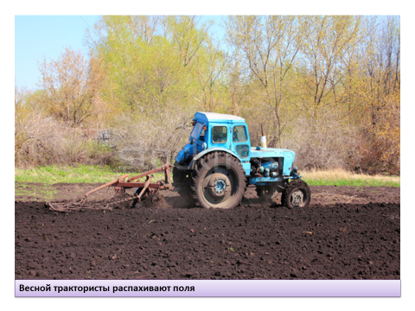
Слайд 2.
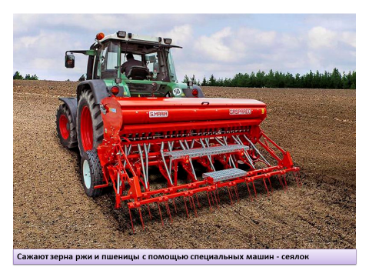
Слайд 3.
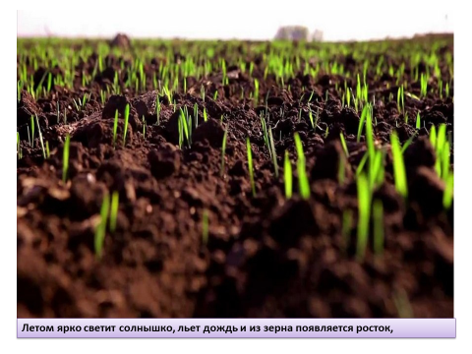

Слайд 4.
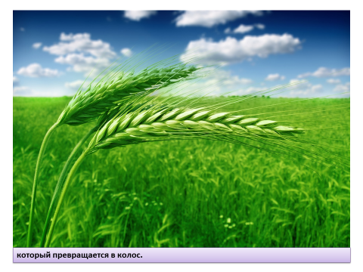
Слайд 5.
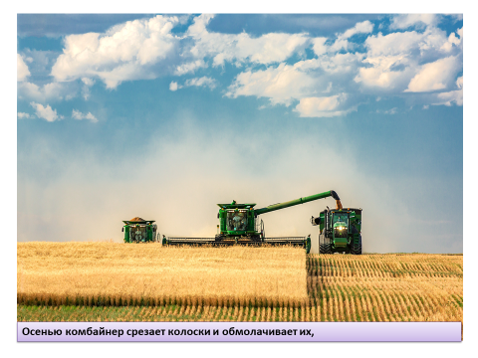
Слайд 6.
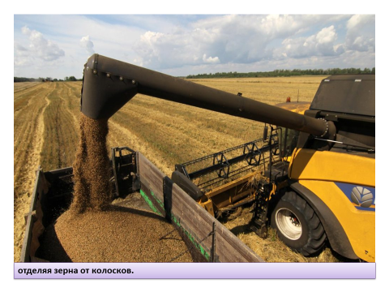

Слайд 7.
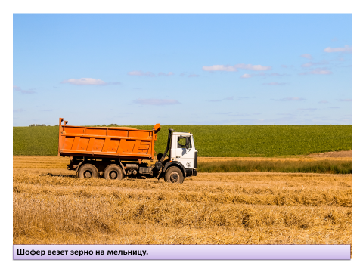
Слайд 8.
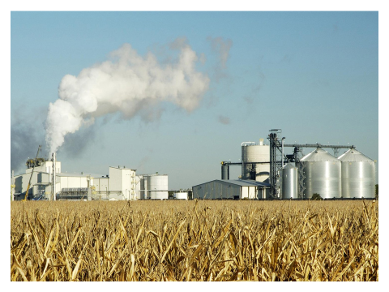
Слайд 9.
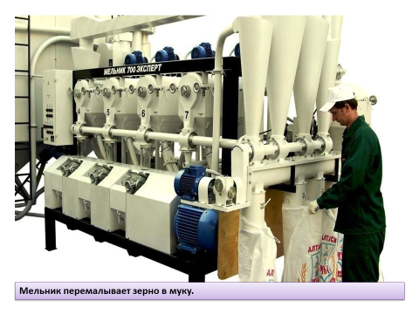

Слайд 10.

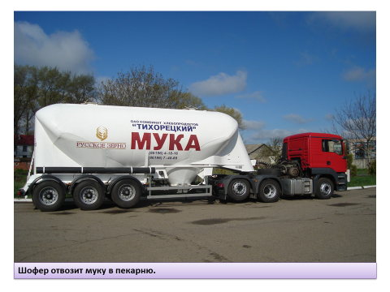

Слайд 11.
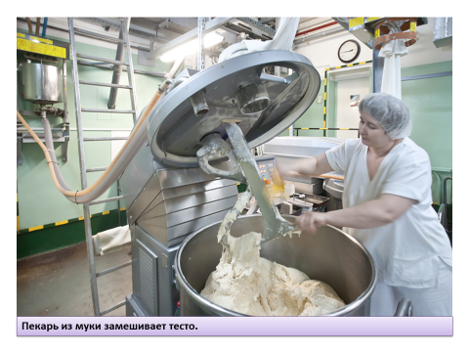
Слайд 12.
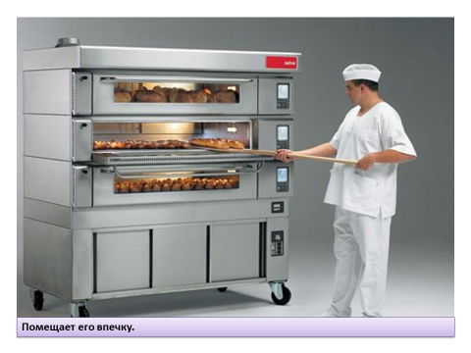
Слайд 13.
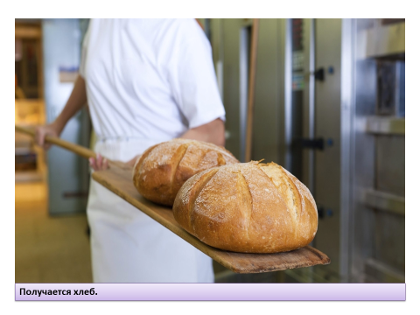
Слайд 14.
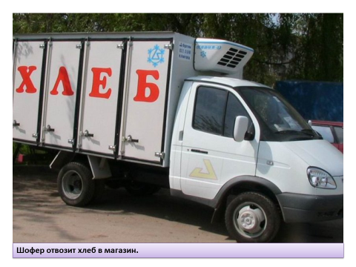
Слайд 15.

